中煤科工集团西安研究院有限公司
毕业生招聘简介
1. 西安研究院概况
单位性质 ：国资委直属大型国有骨干科技企业。
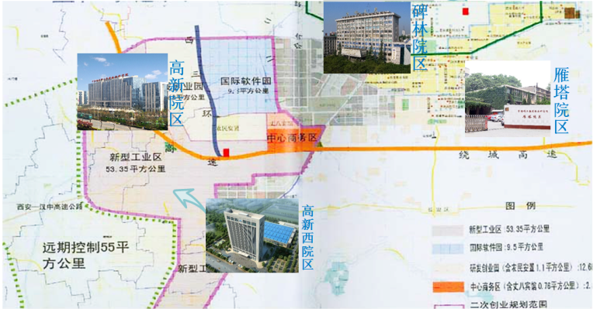
业务范围 ：煤与煤层气资源勘探、矿山水文地质、钻探技术与装备、地球物理探测、煤层气（瓦斯）抽采、地质与环境工程。
规 模 ：总资产42.66亿元，员工1500余人，2019年营业收入20.3亿元，利润总额 1.72亿元。
地理位置：
公司坐落在世界历史文化名城西安市，有高新、碑林、雁塔及高新西院区四个院区，总部设在高新院区（位于西安市高新技术产业开发区）。
科技经营实体：
钻探技术与装备研发中心、地球物理勘探技术与装备研发中心、矿山灾害防治与环境治理技术研发中心、资源勘探开发与瓦斯防治技术研发中心、深圳研发中心、煤炭地质与瓦斯防治技术研究所、水文地质研究所、钻探技术研究所、地震勘探研究所、电法勘探技术研究所、物探仪器研究所、工程地质研究所、环境保护研究所、钻井技术与工程研究所、煤层气开发工程研究所、透明矿井技术开发与应用研究所、科技信息中心、钻探装备制造中心、物流中心、检测检验中心、产品营销中心、基建与后勤服务管理中心。
技术实力：
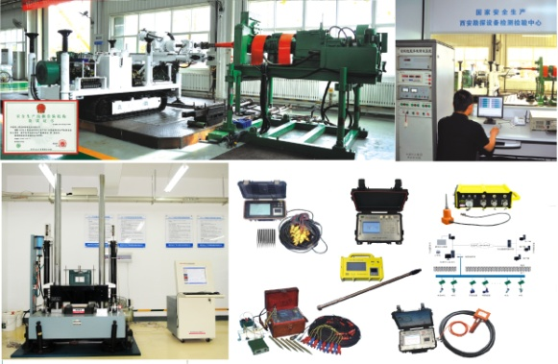
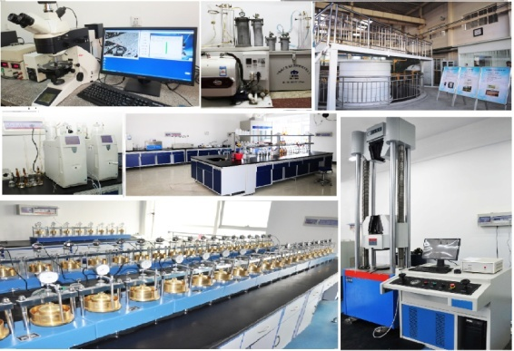
（1）建有国家安全生产西安勘探设备检测检验中心（甲级）；建有安全生产技术支撑体系国家级中心的两个实验室（矿井突水条件识别与鉴定技术装备实验室、矿山水害鉴定与治理技术模拟实验室）及陕西省煤矿水害防治技术重点实验室，拥有三个煤炭工业重点实验室（煤层气基础重点实验室，工程地质重点实验室，煤田地质、矿井地质和地质勘探技术与装备重点实验室）；是国家安全生产监督管理总局“煤矿水害防治技术与装备研发中心”依托单位。是国家能源煤炭勘探技术装备评定中心、陕西省煤层气（瓦斯）抽采利用工程研究中心与陕西省煤矿井下钻探工程技术研究中心的依托单位。
（2）持有住建部颁发的工程勘察专业类（甲级）；陕西省住建厅颁发的建筑业地基与基础工程专业承包（壹级）、市政公用工程施工总承包（二级）；自然资源部颁发的地质勘查资质证书（甲级）；地质灾害危险性评估（甲级）；地质灾害防治工程勘查（甲级）、设计（甲级）、施工（甲级）、监理（甲级）；中国水土保持学会颁发的水土保持方案编制资格证书（4星）；国家安全生产监督管理总局颁发的国家安全生产检测检验机构资质证书（甲级）；陕西省工程咨询协会颁发的工程咨询资质证书水文地质和岩土工程（乙级）等40多个从业资质。
（3）是博士、硕士研究生招收单位（学位授权点），是博士后科研工作站设站单位。
（4）承担了国家、省、部等各级各类科研项目1793项，获得国家科技进步一、二等奖及省、部级等各类科技奖项350项，拥有有效专利336项（发明专利186项）、软件著作权150项，起草国家及行业标准111项。
（5）目前，西安研究院的各类在研科研项目280项。主要包括国家科技重大专项、国家重点研发计划、国家自然科学基金、发改委实验室建设项目、国家及行业标准制修订计划、陕西省工业攻关各类科研项目等省部级科研项目80项；集团（天地）创新创业基金、总院创新基金项目28项；西安研究院创新基金项目172项。
2. 有关待遇
工资薪酬：
第一年见习期（年收入）： 博士约10万元、硕士约7万元；
第二年实行岗位浮动工资（年收入）：博士约12万元、硕士约8-9万元。
社保福利：
缴纳养老、医疗、失业、工伤、生育等社会保险及住房公积金，同时建立企业年金、意外伤害保险，享受交通补贴、通讯补贴、医疗补贴、住房补贴、误餐补助、每年职工体检等。
3. 招聘条件
注重综合素质，要求毕业生思想品德良好，身体健康，学习成绩优良，外语要求为研究生通过国家六级、本科生通过国家四级，计算机一般通过国家二级。
2021年毕业生需求信息
序号 | 专业 | 学历（学位） | 人数
1 | 地质工程、矿产普查与勘探、安全技术及工程、水文学及水资源、矿业工程、工程力学、油气田开发工程、环境工程等专业 | 硕士及以上 | 30
2 | 机械设计及理论、控制理论与控制工程、机械制造及其自动化、机械电子工程、信息与通信工程、电力电子与电力传动、计算机科学与技术等专业 | 硕士及以上 | 11
3 | 测试计量技术及仪器、地球探测与信息技术等专业 | 硕士及以上 | 3
4 | 地球物理学、生态学等专业 | 硕士及以上 | 5
5 | 情报学等专业 | 硕士及以上 | 1
6 | 岩土工程、采矿工程、矿产普查与勘探、计算机科学与技术等专业 | 本科及以上 | 8
联系部门：人力资源部 联系人：党滨
电话：029－81778033 E－mail ：renshi@cctegxian.com
（毕业生发简历，请主题写明 “姓名-学历-专业-学校-毕业时间”，简历内容包含个人信息、教育背景、工作经历、科研项目经历、取得成绩（附本科以来的成绩单）、资质证书、获奖证书、应聘岗位、工作设想等。）

